Fachkonzept FA-Digital
  - Digitaler Fertigungsauftrag mit Zeiterfassung und Nachkalkulation
Version: 1.0
Stand: 28.09.2026
Autoren: [Namen eintragen]
Inhalt
Überblick 2
Prozesse 2
Fertigungsauftrag abwickeln 2
Checklisten abarbeiten und Werkszertifikat erstellen 3
Arbeitspläne und Abläufe verbessern 3
Anwendungsfälle 4
Anwendungsfall 1: Pflege von Artikeln und Arbeitsplänen durch die Arbeitsvorbereitung 4
Anwendungsfall 2: Übernahme von Soll-Zeit-Vorschlägen durch die Arbeitsvorbereitung 4
Anwendungsfall 3: Pflege von Arbeitsplätzen und Stundensätzen durch Arbeitsvorbereitung oder Controlling 4
Anwendungsfall 4: Anlage eines Fertigungsauftrags durch die Arbeitsvorbereitung 4
Anwendungsfall 5: Änderung, Freigabe oder Stornierung eines Fertigungsauftrags durch die Arbeitsvorbereitung 5
Anwendungsfall 6: Anzeige des Arbeitsvorrats für den Werker 5
Anwendungsfall 7: Start und Fortsetzung eines Arbeitsgangs durch den Werker 5
Anwendungsfall 8: Unterbrechung eines Arbeitsgangs mit Grund durch den Werker 5
Anwendungsfall 9: Abarbeitung der Checkliste eines Arbeitsgangs durch den Werker 6
Anwendungsfall 10: Fertigmeldung eines Arbeitsgangs durch den Werker 6
Anwendungsfall 11: Nachtragen und Korrigieren von Buchungen durch den Meister 6
Anwendungsfall 12: Anzeige der Hallenansicht für den Meister 6
Anwendungsfall 13: Anzeige der Auftragsübersicht für alle Rollen 7
Anwendungsfall 14: Abschluss eines Fertigungsauftrags durch den Meister 7
Anwendungsfall 15: Erstellung und Freigabe eines Werkszertifikats durch den Meister 7
Anwendungsfall 16: Nachkalkulation eines Auftrags durch das Controlling 7
Anwendungsfall 17: Auswertung über mehrere Aufträge durch das Controlling 7
Anwendungsfall 18: Benutzerverwaltung durch den Administrator 8
Nicht-funktionale Anforderungen 9

Überblick
Kleine und mittlere Fertigungsbetriebe steuern ihre Fertigungsaufträge häufig noch mit Laufkarten aus Papier. Rüst- und Bearbeitungszeiten werden von Hand notiert oder gar nicht erfasst. Dadurch ist während der Fertigung unklar, wie weit ein Auftrag ist. Nach der Fertigung ist unklar, was er tatsächlich gekostet hat und wo Zeit verloren ging.
Es ist eine Software zu implementieren, die abdeckt, was während und nach der Produktion passiert. Werker buchen ihre Zeiten direkt am Arbeitsgang und arbeiten dort Checklisten ab. Meister sehen in einer Hallenansicht den Stand jedes Arbeitsplatzes. Am Ende stehen ein Soll-Ist-Vergleich, die Kosten des Auftrags und ein Werkszertifikat für den Kunden, das aus den Daten der Checklisten entsteht. Aus den Ist-Zeiten abgeschlossener Aufträge schlägt die Software genauere Soll-Zeiten für die Arbeitspläne vor.
Die Software unterstützt die Rollen Arbeitsvorbereitung, Werker, Meister, Controlling und Administrator.

Prozesse

Fertigungsauftrag abwickeln
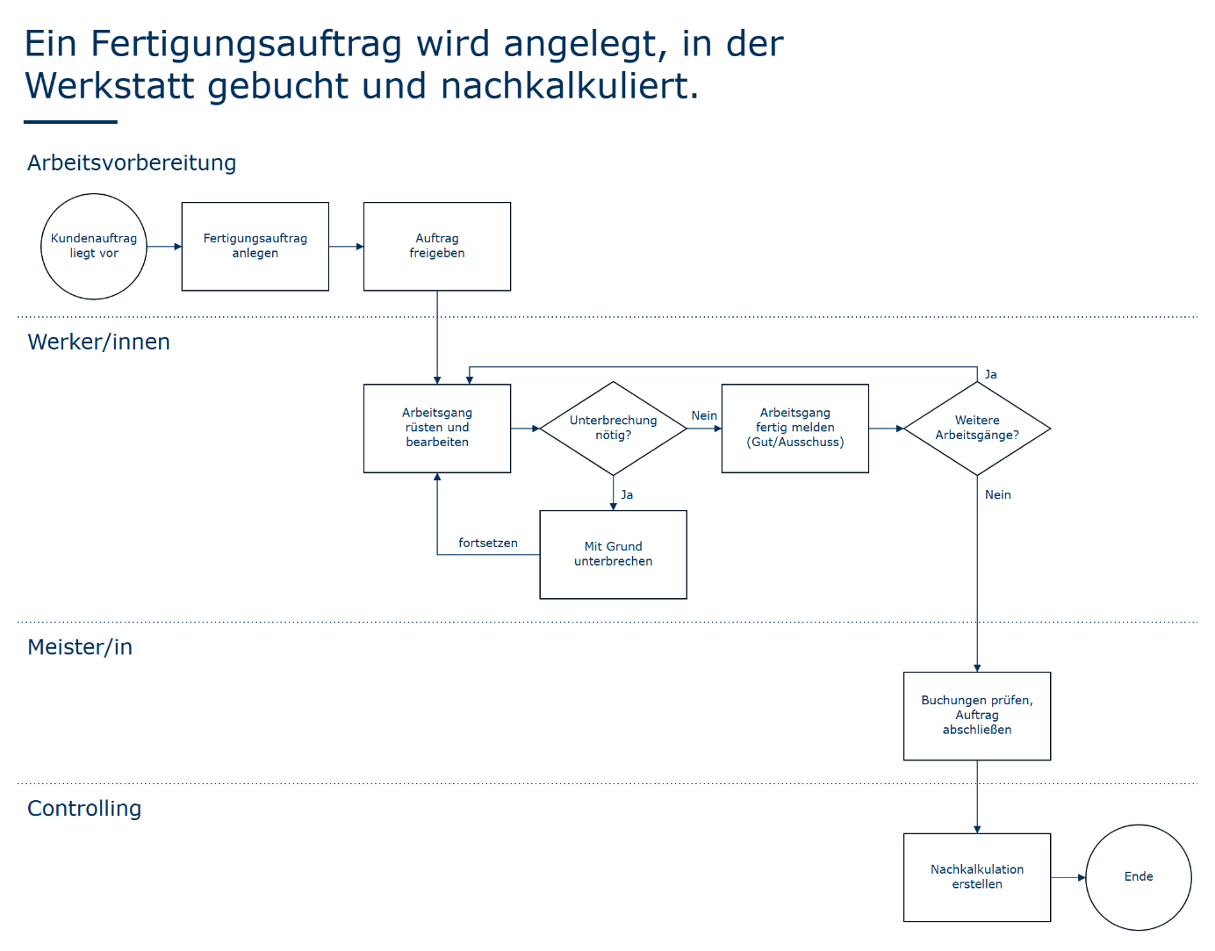

Checklisten abarbeiten und Werkszertifikat erstellen
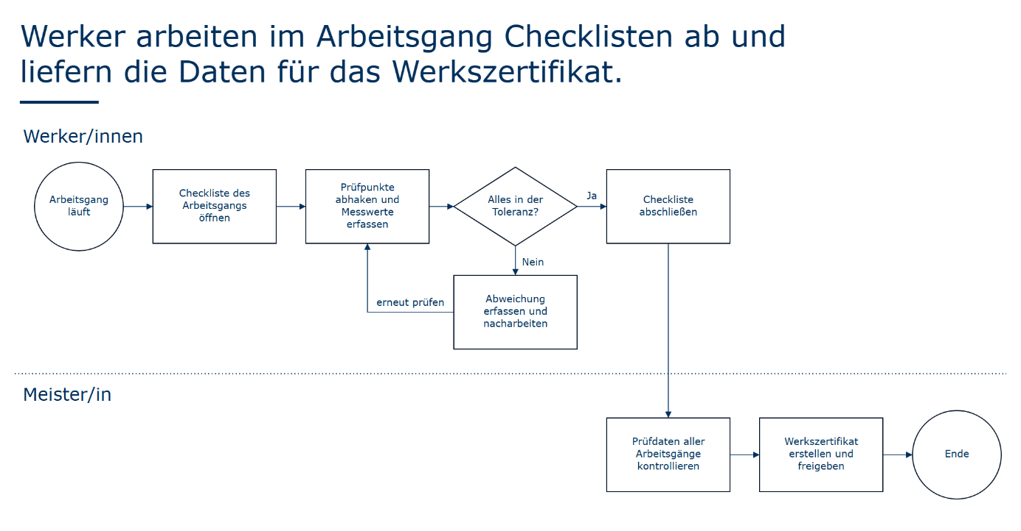

Arbeitspläne und Abläufe verbessern
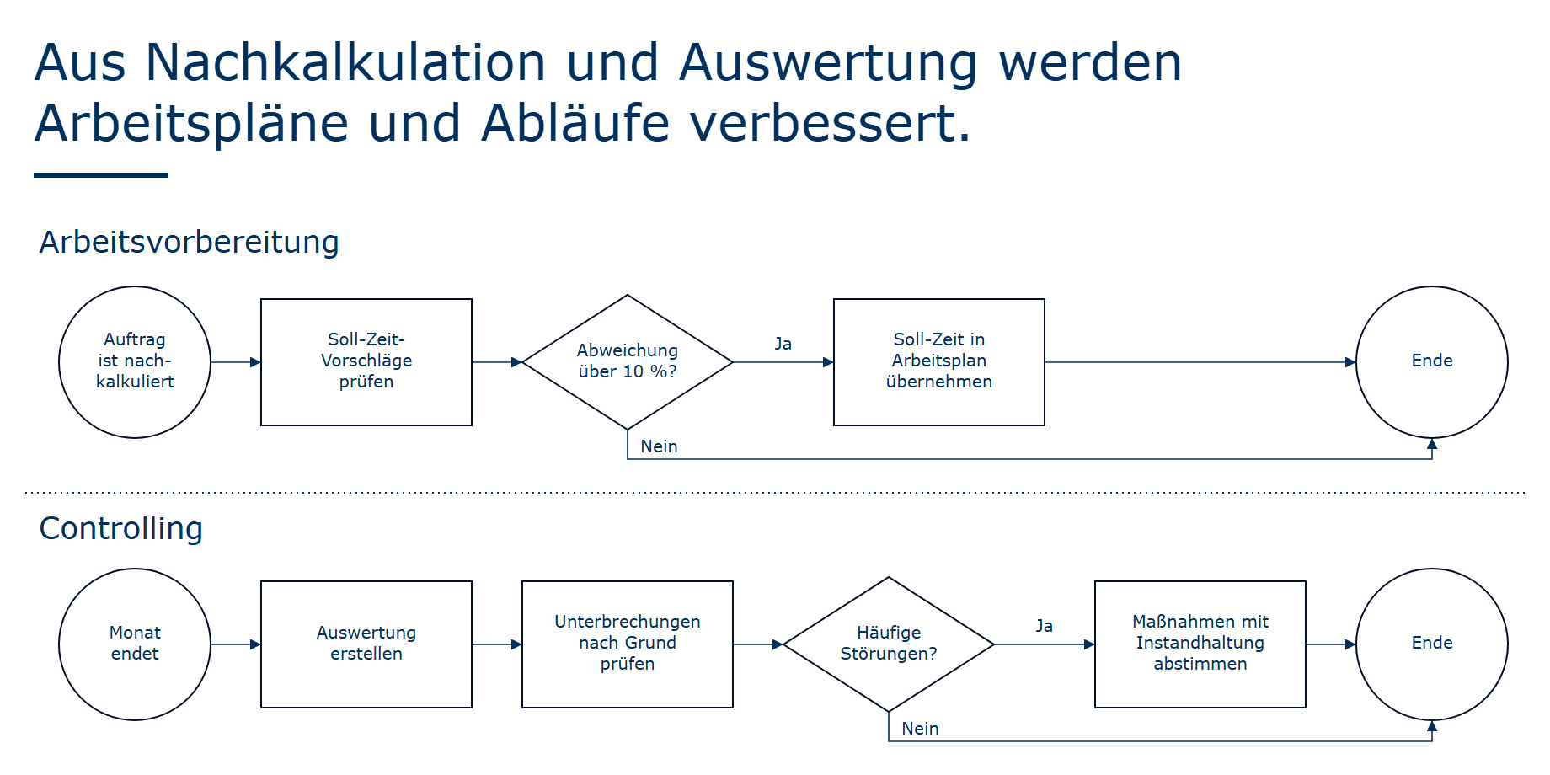

Anwendungsfälle

Anwendungsfall 1: Pflege von Artikeln und Arbeitsplänen durch die Arbeitsvorbereitung
Als Mitarbeiter der Arbeitsvorbereitung möchte ich
- mich am System anmelden
- den Geschäftsvorfall „Artikel & Arbeitspläne“ auswählen
- eine Liste aller Artikel sehen
- einen neuen Artikel mit Artikelnummer und Bezeichnung anlegen oder einen vorhandenen Artikel auswählen
- für den Artikel die Arbeitsgänge mit Nummer, Bezeichnung, Arbeitsplatz, Rüstzeit und Stückzeit erfassen, ändern oder entfernen
- den Artikel als aktiv oder nicht aktiv kennzeichnen
- die Änderungen speichern. Sie gelten nur für Aufträge, die danach angelegt werden

Anwendungsfall 2: Übernahme von Soll-Zeit-Vorschlägen durch die Arbeitsvorbereitung
Als Mitarbeiter der Arbeitsvorbereitung möchte ich
- mich am System anmelden
- den Geschäftsvorfall „Artikel & Arbeitspläne“ auswählen
- in der Liste sehen, für welche Artikel ein Vorschlag vorliegt
- einen Artikel auswählen
- je Arbeitsgang die Soll-Rüstzeit und die Soll-Stückzeit neben dem Durchschnitt der Ist-Werte aus allen abgeschlossenen Aufträgen sehen
- einen Vorschlag erhalten, wenn der Durchschnitt um mehr als 10 % von der Soll-Zeit abweicht
- den Vorschlag mit einem Klick in den Arbeitsplan übernehmen

Anwendungsfall 3: Pflege von Arbeitsplätzen und Stundensätzen durch Arbeitsvorbereitung oder Controlling
Als Mitarbeiter der Arbeitsvorbereitung oder des Controllings möchte ich
- mich am System anmelden
- den Geschäftsvorfall „Arbeitsplätze“ auswählen
- eine Liste aller Arbeitsplätze mit Kostenstelle, Stundensatz und Status sehen
- einen neuen Arbeitsplatz mit Nummer, Bezeichnung, Kostenstelle und Stundensatz anlegen
- einen vorhandenen Arbeitsplatz ändern oder als nicht aktiv kennzeichnen
- die Änderungen speichern. Ein geänderter Stundensatz gilt nur für Aufträge, die danach angelegt werden

Anwendungsfall 4: Anlage eines Fertigungsauftrags durch die Arbeitsvorbereitung
Als Mitarbeiter der Arbeitsvorbereitung möchte ich
- mich am System anmelden
- den Geschäftsvorfall „Auftrag anlegen“ auswählen
- einen aktiven Artikel auswählen und Menge, Liefertermin und Kunde angeben
- eine Vorschau der Arbeitsgänge mit Soll-Zeiten (Rüstzeit + Menge × Stückzeit) und Soll-Kosten (Soll-Zeit × Stundensatz) sehen
- den Auftrag speichern. Er erhält den Status „angelegt“
- den Auftrag wahlweise direkt freigeben

Anwendungsfall 5: Änderung, Freigabe oder Stornierung eines Fertigungsauftrags durch die Arbeitsvorbereitung
Als Mitarbeiter der Arbeitsvorbereitung möchte ich
- mich am System anmelden
- den Geschäftsvorfall „Aufträge“ auswählen
- eine Liste aller Aufträge sehen
- den Auftrag auswählen, den ich ändern, freigeben oder stornieren möchte
- Menge, Liefertermin oder Kunde ändern, solange der Auftrag den Status „angelegt“ hat
- den Auftrag freigeben. Seine Arbeitsgänge erscheinen dann im Arbeitsvorrat der Werker
- den Auftrag stornieren, solange noch kein Arbeitsgang gestartet wurde

Anwendungsfall 6: Anzeige des Arbeitsvorrats für den Werker
Als Werker möchte ich
- mich am System anmelden
- den Geschäftsvorfall „Werker-Terminal“ auswählen
- meinen Arbeitsplatz auswählen
- eine Liste aller Arbeitsgänge freigegebener Aufträge an diesem Arbeitsplatz mit Menge, Soll-Zeit und Liefertermin sehen
- erkennen, welche Arbeitsgänge bereit sind und welche noch auf ihren Vorgänger warten

Anwendungsfall 7: Start und Fortsetzung eines Arbeitsgangs durch den Werker
Als Werker möchte ich
- mich am System anmelden
- den Geschäftsvorfall „Werker-Terminal“ auswählen
- einen bereiten oder unterbrochenen Arbeitsgang auswählen
- das Rüsten oder die Bearbeitung starten oder fortsetzen. Die Zeit wird automatisch gebucht
- vom Rüsten zur Bearbeitung wechseln
- jederzeit sehen, wie viel der Soll-Zeit schon verbraucht ist

Anwendungsfall 8: Unterbrechung eines Arbeitsgangs mit Grund durch den Werker
Als Werker möchte ich
- mich am System anmelden
- den Geschäftsvorfall „Werker-Terminal“ auswählen
- beim laufenden Arbeitsgang „Unterbrechen“ wählen
- einen Grund auswählen. Mögliche Werte sind: Pause, Material fehlt, Maschinenstörung, Werkzeug fehlt, Sonstiges
- die Unterbrechung speichern. Ihre Dauer zählt nicht zur Ist-Zeit des Arbeitsgangs, sondern wird nach Grund ausgewertet

Anwendungsfall 9: Abarbeitung der Checkliste eines Arbeitsgangs durch den Werker
Als Werker möchte ich
- mich am System anmelden
- den Geschäftsvorfall „Werker-Terminal“ auswählen
- beim laufenden Arbeitsgang die zugehörige Checkliste öffnen
- jeden Prüfpunkt abhaken und die geforderten Messwerte eingeben, zum Beispiel Durchmesser oder Oberflächengüte
- sofort sehen, ob ein Messwert innerhalb der Toleranz liegt
- bei einer Abweichung eine Bemerkung erfassen, nacharbeiten und erneut prüfen
- die Checkliste abschließen. Erst danach kann ich den Arbeitsgang fertig melden, und die Daten stehen für das Werkszertifikat bereit

Anwendungsfall 10: Fertigmeldung eines Arbeitsgangs durch den Werker
Als Werker möchte ich
- mich am System anmelden
- den Geschäftsvorfall „Werker-Terminal“ auswählen
- beim laufenden Arbeitsgang „Fertig melden“ wählen
- die Gutmenge und den Ausschuss eingeben, bei Bedarf mit einer Bemerkung
- die Fertigmeldung speichern. Danach ist der nächste Arbeitsgang des Auftrags bereit

Anwendungsfall 11: Nachtragen und Korrigieren von Buchungen durch den Meister
Als Meister möchte ich
- mich am System anmelden
- den Geschäftsvorfall „Aufträge“ auswählen und einen Auftrag öffnen
- alle Zeitbuchungen des Auftrags mit Mitarbeiter, Arbeitsgang, Tätigkeit, Beginn, Ende und Dauer sehen
- eine vergessene Buchung nachtragen oder eine falsche Buchung korrigieren
- eine Begründung angeben. Ohne Begründung wird nichts gespeichert
- die Korrektur speichern. Sie wird mit meinem Namen und dem Zeitpunkt protokolliert

Anwendungsfall 12: Anzeige der Hallenansicht für den Meister
Als Meister möchte ich
- mich am System anmelden
- den Geschäftsvorfall „Hallenansicht“ auswählen
- für jeden aktiven Arbeitsplatz sehen, ob er frei, belegt oder unterbrochen ist
- bei belegten Arbeitsplätzen sehen, wer an welchem Auftrag und Arbeitsgang arbeitet
- sehen, wie viel der Soll-Zeit verbraucht ist. Die Ampel ist grün bis 80 %, gelb bis 100 % und rot, wenn die Soll-Zeit überschritten ist
- bei Unterbrechungen den Grund und die Dauer sehen
- eine Liste mit Handlungsbedarf und den letzten Buchungen sehen

Anwendungsfall 13: Anzeige der Auftragsübersicht für alle Rollen
Als Mitarbeiter (jeglicher Rolle) möchte ich
- mich am System anmelden
- den Geschäftsvorfall „Aufträge“ auswählen
- eine Liste aller Aufträge mit Artikel, Menge, Liefertermin, Status, Fortschritt, Soll-Zeit und Ist-Zeit sehen
- die Liste nach Status filtern und nach Auftrag oder Artikel durchsuchen
- Aufträge mit überschrittenem Liefertermin auf einen Blick erkennen

Anwendungsfall 14: Abschluss eines Fertigungsauftrags durch den Meister
Als Meister möchte ich
- mich am System anmelden
- den Geschäftsvorfall „Aufträge“ auswählen
- einen Auftrag auswählen, dessen Arbeitsgänge alle erledigt sind
- die Buchungen und Mengen des Auftrags prüfen
- den Auftrag abschließen. Danach sind keine Buchungen mehr möglich, und der Auftrag steht für die Nachkalkulation bereit

Anwendungsfall 15: Erstellung und Freigabe eines Werkszertifikats durch den Meister
Als Meister möchte ich
- mich am System anmelden
- den Geschäftsvorfall „Aufträge“ auswählen und einen fertigen Auftrag öffnen
- die Checklisten und Messwerte aller Arbeitsgänge des Auftrags sehen
- prüfen, ob alle Prüfpunkte erledigt sind und alle Messwerte in der Toleranz liegen
- aus diesen Daten ein Werkszertifikat mit Auftrag, Artikel, Menge und Prüfergebnissen erzeugen, zum Beispiel ein Werkszeugnis 2.2 nach DIN EN 10204
- das Werkszertifikat freigeben und als PDF für den Kunden ablegen

Anwendungsfall 16: Nachkalkulation eines Auftrags durch das Controlling
Als Controller möchte ich
- mich am System anmelden
- den Geschäftsvorfall „Nachkalkulation“ auswählen
- einen fertigen Auftrag auswählen
- je Arbeitsgang Soll-Zeit, Ist-Zeit, Soll-Kosten und Ist-Kosten mit Abweichung sehen. Die Ampel ist grün bis +5 %, gelb bis +10 % und rot darüber
- Rüst- und Bearbeitungszeiten getrennt sehen
- die Kosten pro Gutstück sehen
- die Nachkalkulation abschließen und als CSV-Datei exportieren

Anwendungsfall 17: Auswertung über mehrere Aufträge durch das Controlling
Als Controller möchte ich
- mich am System anmelden
- den Geschäftsvorfall „Auswertung“ auswählen
- einen Zeitraum und bei Bedarf einen Artikel auswählen
- eine Liste aller abgeschlossenen Aufträge mit Soll-Kosten, Ist-Kosten, Abweichung und Kosten pro Gutstück sehen
- die Zeitabweichung je Arbeitsplatz sehen
- die Unterbrechungen nach Grund mit Anzahl, Dauer und Anteil sehen
- die Auswertung als CSV-Datei exportieren

Anwendungsfall 18: Benutzerverwaltung durch den Administrator
Als Administrator möchte ich
- mich am System anmelden
- den Geschäftsvorfall „Benutzer“ auswählen
- eine Liste aller Benutzer sehen
- einen neuen Benutzer mit Vornamen, Nachnamen, Personalnummer, E-Mail-Adresse, Startpasswort und Rolle anlegen. Mögliche Werte für Rolle sind „Arbeitsvorbereitung“, „Werker“, „Meister“, „Controlling“ und „Admin“
- einen vorhandenen Benutzer ändern oder als nicht aktiv kennzeichnen
- die Änderungen speichern

Nicht-funktionale Anforderungen
Neben den Anwendungsfällen muss die Software die folgenden Anforderungen erfüllen.
- Benutzbarkeit: Das Werker-Terminal ist per Touch bedienbar, auch mit Arbeitshandschuhen. Schaltflächen sind mindestens 1 cm groß, eine Buchung braucht höchstens zwei Eingaben. Ampelfarben werden immer zusätzlich als Text angezeigt, damit sie auch bei Farbsehschwäche lesbar sind.
- Leistung: Jede Seite lädt bei bis zu 50 gleichzeitigen Benutzern in weniger als 2 Sekunden. Eine Buchung ist spätestens nach 60 Sekunden in der Hallenansicht sichtbar.
- Sicherheit: Alle Seiten sind nur nach Anmeldung mit E-Mail und Passwort erreichbar. Passwörter werden nur als Hash gespeichert. Die Rechte der Rollen prüft der Server bei jedem Aufruf. Datenbankabfragen sind gegen SQL-Injection geschützt, Formulare gegen CSRF.
- Datenschutz und Mitbestimmung: Zeitbuchungen sind personenbezogene Daten. Sie werden nur für Auftragsabwicklung und Kalkulation genutzt. Auswertungen zeigen Aufträge und Arbeitsplätze, keine Leistung einzelner Mitarbeiter. Weil die Software geeignet ist, Leistung zu überwachen, muss vor der Einführung der Betriebsrat zustimmen (§ 87 Abs. 1 Nr. 6 BetrVG).
- Nachvollziehbarkeit: Zeitbuchungen können nicht gelöscht, sondern nur mit Begründung korrigiert werden. Jede Korrektur wird mit Namen und Zeitpunkt gespeichert. Checklisten und Messwerte eines freigegebenen Werkszertifikats können nicht mehr geändert werden.
- Datenkonsistenz: Zusammengehörige Änderungen, zum Beispiel Fertigmeldung und Statuswechsel, werden vollständig oder gar nicht gespeichert.
- Kompatibilität: Die Software läuft in aktuellen Versionen von Chrome, Edge und Firefox, auf PCs und auf Tablets ab 10 Zoll. Die Hallenansicht ist auch auf dem Smartphone nutzbar.
- Wartbarkeit: Die Software wird mit HTML, CSS, PHP und MariaDB ohne Framework umgesetzt. Die Fachlogik liegt in eigenen Klassen, damit Änderungen an einer Stelle erfolgen.
- Verfügbarkeit: Die Software ist während der Schichtzeiten von Montag bis Freitag zwischen 6 und 22 Uhr verfügbar.

